LÁZEŇSKÝ OŘÍŠEK 2024/2025 – KŘÍŽOVKY
2. kolo – řešení

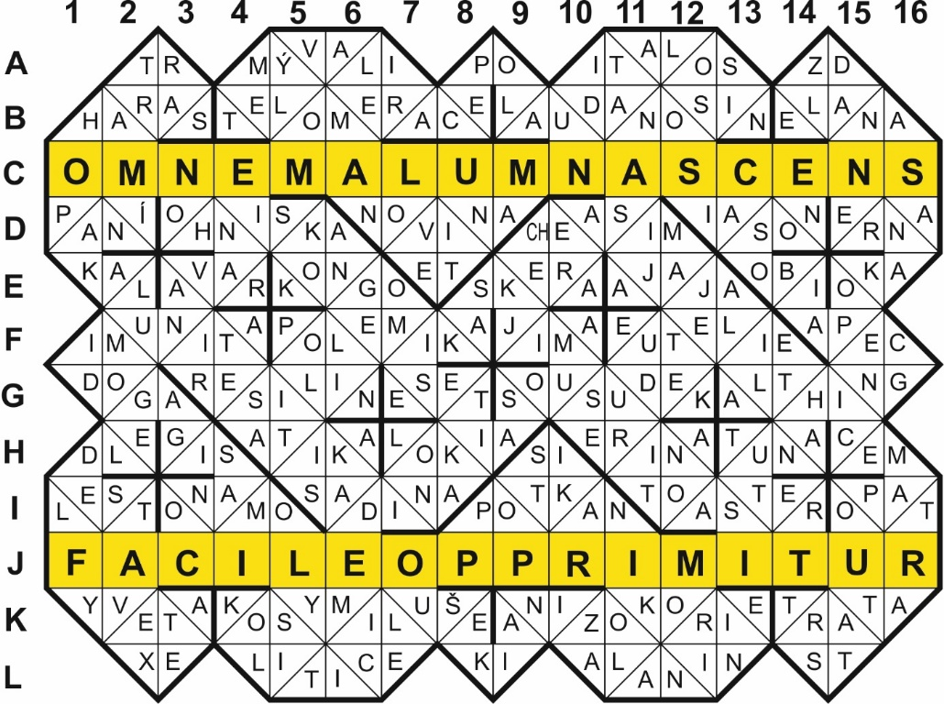

Tajenka: Omne malum nascens facile opprimitur.
(Každé zlo lze v zárodku snadno potlačit. CICERO)

Řešení s vyznačenými chytáky

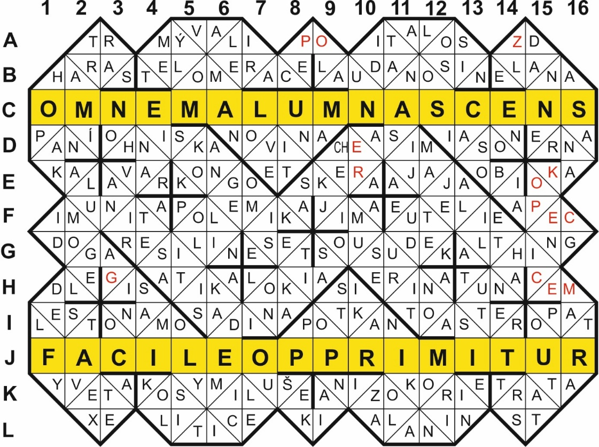

Prameny:
ITALOS – KKKS
CHEA SIM – MČSE
SKERA – SNČ
AJAJA – UNI
JIMA – KKKS
APEC – Šmírbuch (záchod)
RESILIN – UNI
SOUSUDEK – PSJČ
CEM – UNI
SADINA – ČNŽ, Ryby 2, s. 37
ANIZOKORIE – NASCS
ALUMOGEL – NASCS
STAVEX – KKKS
VANIR – KKKS, Jordan
AGI – SNČ
EINAR – MČSE 2/580
LOVE – SNČ
PEC – SNČ
IDUN – Jordan
EUDURIT – CJC 1/112
MORIN – NASCS
ALILA – CJC 1, MČSE
TUTSI – CJC 2/875
DANNER – Rejman
KOPENICE – PSJČ/NLA

